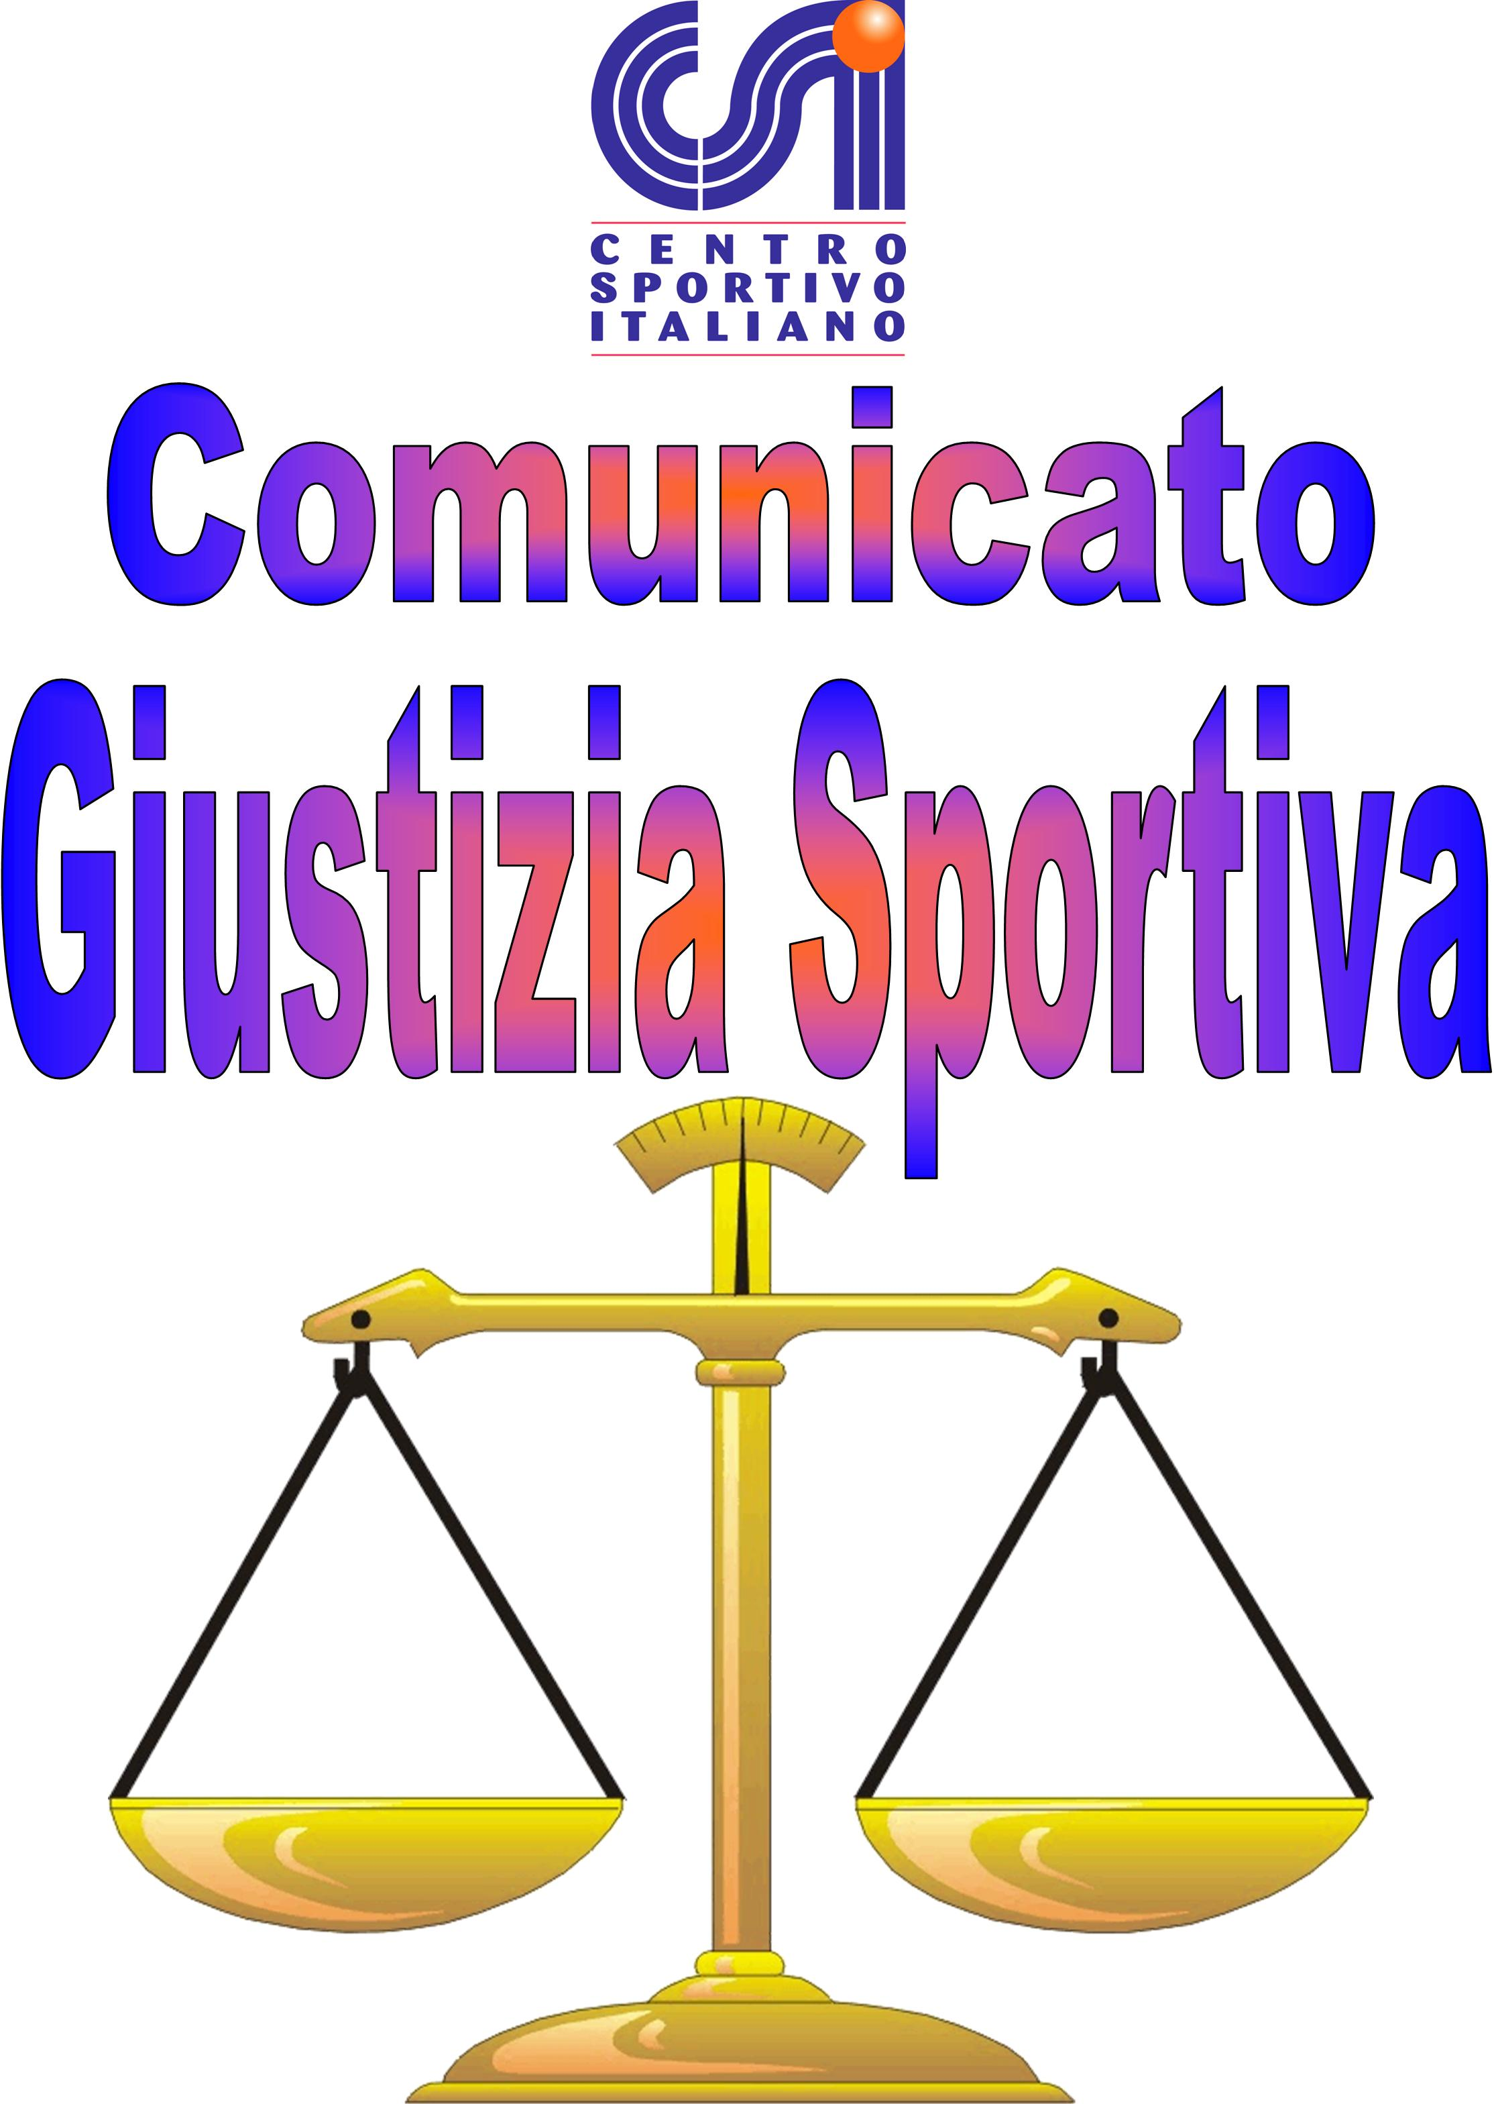A AA037

021Afr

(Per Diffida).

Integrazione in riferimento al Comunicato Ufficiale nr. 27 DATA 27 – 03- 2023

Terni 29/03/2023

In Riferimento alla squalifica del Sig. Alessio Cerza della Società “FC Pro Secco” Gara 102A del campionato Terni League Calcio a 7:
Si rende noto dopo aver acquisito sufficienti informazioni che la squalifica dello stesso viene decurtata ad 1 mese e 21giorni, potrà quindi lo stesso rientrare in campo in data 03/05/2023.

Il Giudice sportivo

